

北京久其软件股份有限公司
2012-5

目录
第一章 概述 3
第二章 功能介绍 3
2.1 登录 3
2.2省注协注册部 4
2.2.1注册会计师管理 5
2.2.1.1注师维护 5
2.2.1.2注师转所 9
2.2.1.3注师转会 10
2.2.1.4注师撤销 11
2.2.1.5转协会代管 12
2.2.1.6变更处理 13
2.2.2会计师事务所管理 14
2.2.2.1事务所登记 15
2.2.2.2事务所迁移 18
2.2.2.3事务所撤销 19
2.2.2.4事务所更名 20
2.2.2.5变更处理 21
2.2.3非执业会员管理 23
2.2.3.1网上申请审核 23
2.2.3.2非执业会员登记 25
2.2.3.3非执业会员转会 26
2.2.3.4非执业会员取消 27
2.2.3.5注师转非执业 28
2.2.3.6信息变更 28
2.2.3.7变更处理 29
2.2.3.8换证管理 30
2.2.3.9非执业证书打印 31
2.2.4任职资格检查 32
2.2.4.1年检时间设置 32
2.2.4.2年检确认 32
2.2.4.3年检查询 33
2.2.4.4生成年检公告 34
2.2.4.5年检公告查询 34
2.2.5 从业人员管理 35
2.2.6信息浏览 36
2.2.7会员查询 37
2.2.7.1注册会计师查询 37
2.2.7.2会计师事务所查询 37
2.2.7.3非执业会员查询 38
2.2.7.4合伙人/股东查询 38
2.2.8数据归档 38
2.2.9统计图表 39
2.3事务所注册部 40
2.3.1补录变动信息 41
2.3.2合伙人股东信息 41
2.3.3注师信息维护 42
2.3.4任职资格检查 42
2.4中注协注册部 43
2.4.1注册会计师管理 44
2.4.2会计师事务所管理 44
2.4.3非执业会员管理 45
2.4.3.1全科/考核人员查询 45
2.4.3.2不予确认非执业 45
2.4.3.3已取消非执业 46
2.4.3.4注师转非执业 46
2.4.3.5非执业新批确认 46
2.4.3.6非执业变更确认 46
2.4.3.7非执业信息变更 46
2.4.3.8非执业换证 47
2.4.3.9换证复核未通过 47
2.4.3.10换证情况总览 47
2.4.4任职资格检查 47
2.4.4.1年检时间设定 47
2.4.4.2全国年检总览 47
2.4.4.3年检信息查询 47
2.4.5会员信息浏览 48
2.4.6会员查询 48
2.4.6.1注册会计师查询 48
2.4.6.2会计师事务所查询 48
2.4.6.3非执业会员查询 48
2.4.6.4从业人员查询 49
2.4.6.5合伙人/股东查询 49
2.4.7统计图表 49
2.5地、市级注册部 50
2.5.1网上申请非执业 50
2.5.2非执业会员管理 50
2.5.3会员查询 51
2.5.3.1注册会计师查询 51
2.5.3.2会计师事务所查询 51
2.5.3.3非执业会员查询 52
2.5.4从业人员查询 52

第一章 概述
本文档主要介绍CICPAMIS2中国注册会计师行业管理信息系统（二期）的注册管理子系统的功能及操作方法。
本文将会按照用户不同分别对功能进行介绍。用户类型分为三种：事务所、省注协和中注协。用户可以根据自己的用户类型，定位到相应位置查看功能及操作介绍。

第二章 功能介绍
注册管理子系统中可支持三种类型的用户登录，分别为事务所用户、省注协用户以及中注协用户。以下分别按照各个用户功能进行叙述。

2.1 登录
在IE中输入系统网址打开登录页面。输入用户名、密码后进入系统。系统会根据用户不同，显示不同的菜单。点击登录页面“浏览器设置”，按照页面提示下载“浏览器设置.bat”。下载后按照说明执行“浏览器设置.bat”文件。

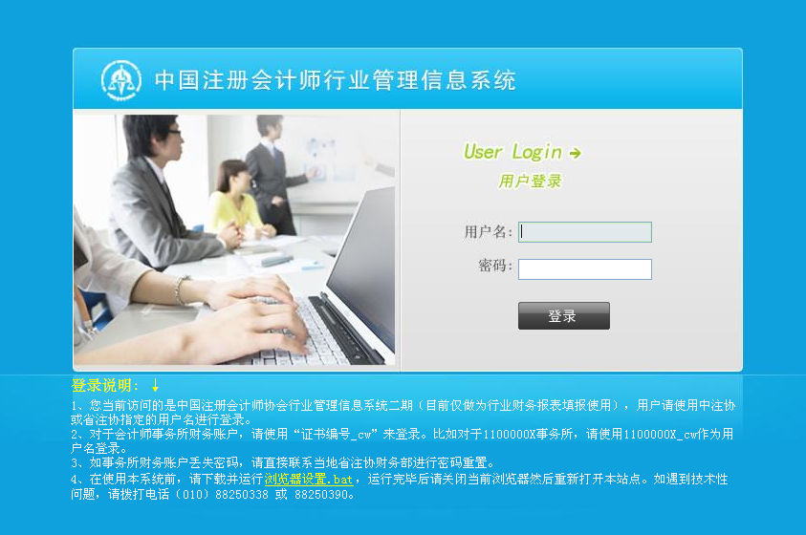
图 2.1-1用户登录

2.2省注协注册部
省注协用户登录后，在默认界面中显示需要用户处理的代办事项。
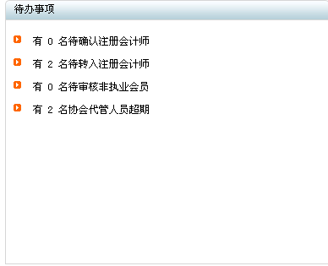
图 2.2-2待办事项界面
点击“注册管理”选项卡，进入注册管理子系统。

2.2.1注册会计师管理
点击注册会计师管理页签，默认显示本省下正式的注册会计师列表界面，输入查询条件能够正确相应查询信息，双击注师姓名能够显示注师基本信息及变动信息，点击“更多信息”，能够显示其余信息，点击“导出按钮”，能够把注师基本信息及变动信息导出到excel中。
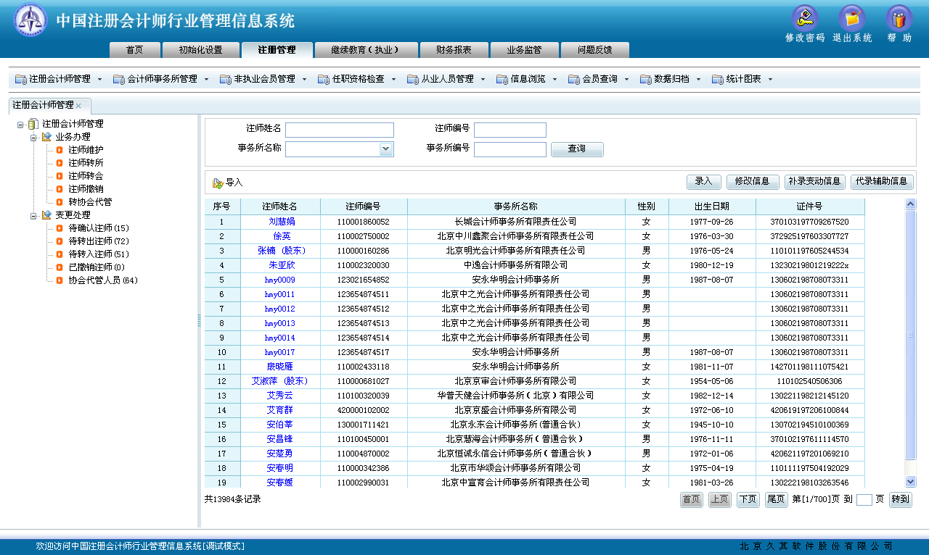
图 2.2.1-3注册会计师管理界面

2.2.1.1注师维护
点击左侧“”按钮，默认界面与2.2.1-1相同，默认显示本省下不处于变动中的正式注册会计师的注册会计师。
- 录入
点击“”按钮，系统弹出页面：用户如实填写注册信息，红色信息为必填项，若没有填写会有相应提示。点击“”按钮，录入注师能够成功保存。点击“”按钮，取消当前录入操作，回到图2.2.1-1界面。
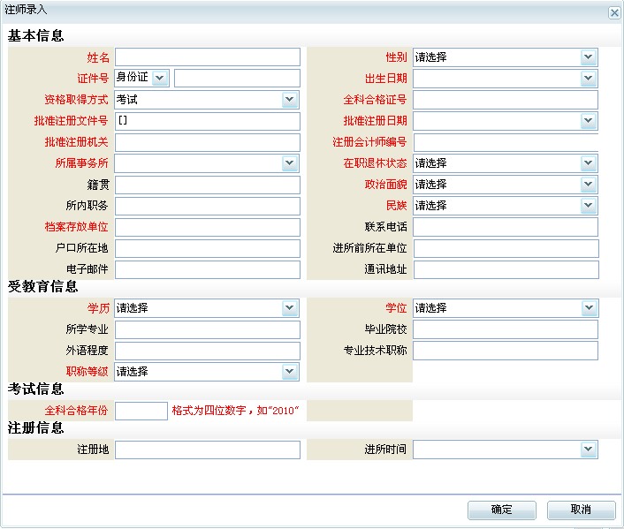
图 2.2.1.1-1注册会计师录入界面
- 注意：1.录入已撤销注师姓名及身份证号，系统会弹出对话框是否继续录入
- 2.录入非执业会员姓名及身份证号，系统会弹出对话框是否继续录入
- 3.系统只允许一个身份证号登记一次
- 修改信息
选择一名注师，点击“”按钮，进入页面修改相应信息，点击“”，修改的信息成功保存，点击“”，取消当前修改操作。
- 补录变动信息
选择一名注师，点击“”按钮，进入页面：
图 2.2.1.1-3补录变动信息界面

（1）点击“”，弹出页面
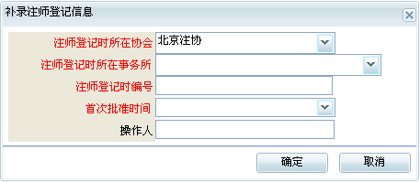
图 2.2.1.1-4补录注师登记信息界面
填写信息后，点击“”保存录入信息，点击“”取消当前操作。
（2）点击“”，弹出页面
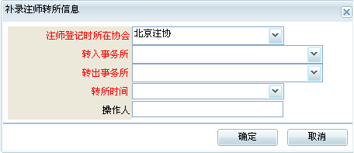
图 2.2.1.1-4补录转所信息界面
填写信息后，点击“”保存录入信息，点击“”取消当前操作。
（3）点击“”，弹出页面
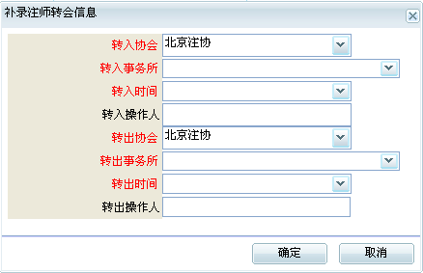
图 2.2.1.1-5补录转会信息界面
填写信息后，点击“”保存录入信息，点击“”取消当前操作。在列表中能够显示补录的变动信息，手动录入的变动信息能够点击“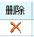”按钮，进行删除。
- 代录辅助信息
选择一名注师，点击“”按钮，点击左侧项目，在右侧可以进行“新增”、“修改”、“删除”操作。
- 导入
点击主界面中点击“”

图 2.2.1.1-8注师导入界面
首先下载导入模板“”，按照导入模板格式及信息填写说明，进行注师信息的录入。填写好后，保存excel模板，在图 2.2.1.1-8中点击“”，选择刚才录入的注师信息模板，点击“”按钮，开始执行导入。
导入后会有导入成功提示，若导入失败，会提示哪些信息导入失败，以及失败原因，按照提示失败原因进行信息修改，继续导入。

2.2.1.2注师转所
点击“” ，输入注师的查询条件，填写完成后。点击“”按钮，显示：
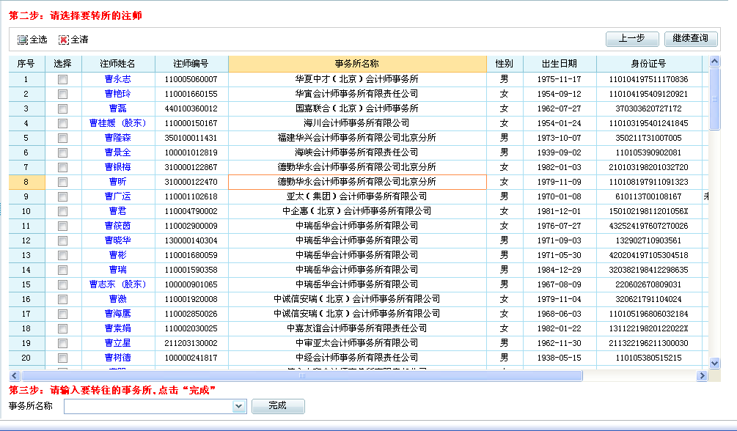
图 2.2.1.2-1注师转所界面
若需要重新设置查询条件则点击“”，若已经勾选注师，还需要重新查询别的注师，则点击 “”按钮。
勾选需要转所的注师，在“”中选择要转入的事务所，点击“”按钮。刚选择的注师转所成功。

2.2.1.3注师转会
点击“”，在此页面输入注师的查询条件，填写完成后。点击“”按钮，显示：
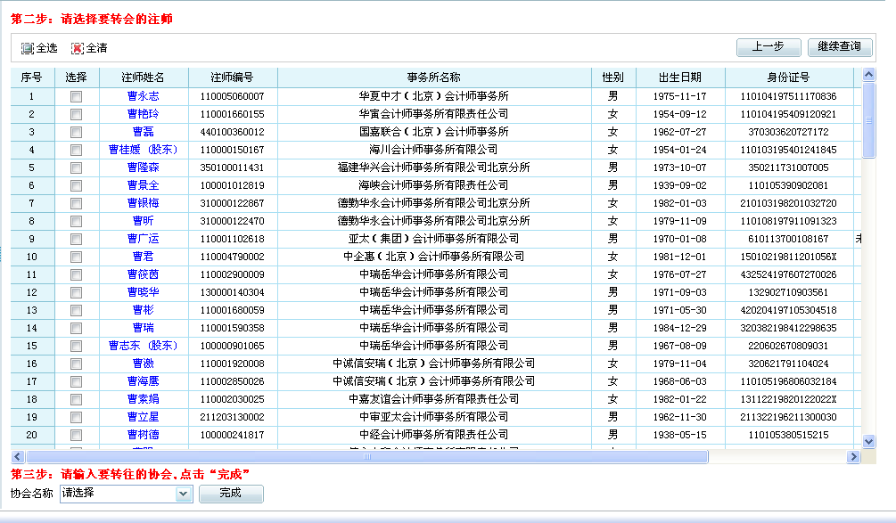
图 2.2.1.3-1注师转会界面
若需要重新设置查询条件则点击“”，若已经勾选注师，还需要重新查询别的注师，则点击 “”按钮。
勾选需要转所的注师，在“”中选择要转入的协会，点击“”按钮。刚选择的注师转会成功。注师进入“”列表中。

2.2.1.4注师撤销
点击“”，输入注师的查询条件，填写完成后。点击“”按钮，显示：
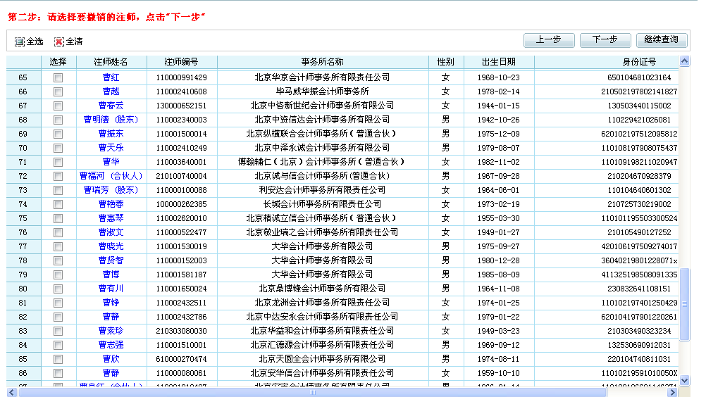
图 2.2.1.4-2注师撤销界面
若需要重新设置查询条件则点击“”，若已经勾选注师，还需要重新查询别的注师，则点击 “”按钮。
勾选需要撤销的注师，点击“”按钮。
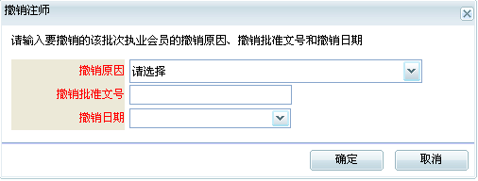
图 2.2.1.4-3注师撤销界面
撤销信息填写完整后，点击“”，则完成撤销操作，点击“”则取消当前操作。

2.2.1.5转协会代管
点击“”，输入注师的查询条件，填写完成后。点击“”按钮，显示：
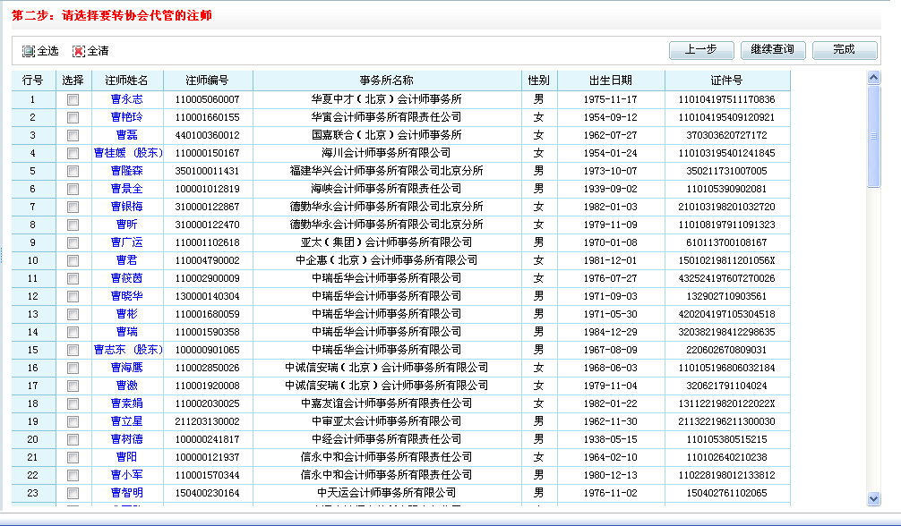
图 2.2.1.5-2注师转协会代管界面

若需要重新设置查询条件则点击“”，若已经勾选注师，还需要重新查询别的注师，则点击 “”按钮。
勾选需要转协会代管的注师，点击“”按钮。选择的注师成为协会代管人员。
- 注意：若撤销、转会、转所、转协会代管的注师为股东或合伙人时，系统会提示是否保留其股东或合伙人身份。

2.2.1.6变更处理
1.待确认注师
点击左侧“待确认注师”，页面默认展示在事务所中录入的注师列表，输入查询条件能够查询出相应信息。点击注师姓名能够查看其基本信息及变动信息，在基本信息或变动信息页面上点击“导出excel”按钮，能够把当前信息导入到excel中。
勾选注师，点击“确认”按钮，则注师变为正式注师，点击“删除”则注师从列表中移除。
2.待转出注师
点击左侧“待转出注师”，页面默认展示转出本协会未接收的注师列表，输入查询条件能够查询出相应信息。点击注师姓名能够查看其基本信息及变动信息，在基本信息或变动信息页面上点击“导出excel”按钮，能够把当前信息导入到excel中。
选择注师，点击“撤回”按钮，则注师取消转会操作，从列表中消失。
3.待转入注师
点击左侧“待转入注师”，页面默认展示转入本协会未接收的注师列表，输入查询条件能够查询出相应注师信息。点击注师姓名能够查看其基本信息及变动信息，在基本信息或变动信息页面上点击“导出excel”按钮，能够把当前信息导入到excel中。
选择注师，点击“接收”按钮，弹出“事务所选择”页面，选择事务所后，点击“确定”，此注师进入本协会下的此事务所。点击“取消”，取消当前操作。
4.已撤销注师
点击左侧“已撤销注师”，页面默认展示一周之内进行撤销的注师列表，输入查询条件能够查询出相应注师信息。点击“导出excel”按钮，能够导出列表中注师的信息。点击注师姓名能够查看其基本信息及变动信息，在基本信息或变动信息页面上点击“导出excel”按钮，能够把当前信息导入到excel中。
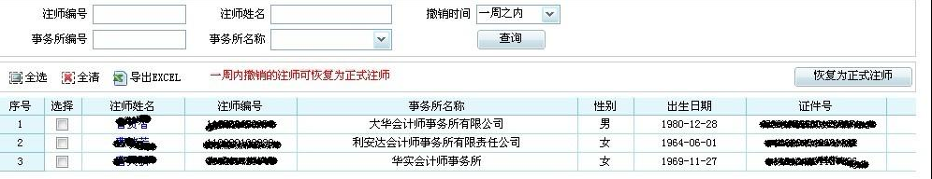
图 2.2.1.6-1已撤销注师界面
根据查询条件“撤销时间”能够查询出在相应时间撤销的注师，在一周内撤销的注师能够恢复为正式注师，选择一周内撤销的注师，点击“恢复为正式注师”，则此撤销注师成为正式注师。
5.协会代管人员
点击左侧“协会代管人员”，页面默认展示为本协会不在注册会计师事务所的注师列表，输入查询条件能够查询出相应注师信息。点击注师姓名能够查看其基本信息及变动信息，在基本信息或变动信息页面上点击“导出excel”按钮，能够把当前信息导入到excel中。
选择注师，点击“转所”，弹出转所页面，选择事务所名称，点击“确定”，此协会代管人员进入转入的事务所。选择注师，点击“转会”，弹出转会页面，选择转入协会名称，点击“确定”，此协会代管人员进入待转出人员。选择注师，点击“撤销”按钮，点击“确定”，此协会代管人员成为已撤销注师。

2.2.2会计师事务所管理
点击会计师事务所管理页签，默认显示本省下正式会计师事务所列表界面，输入查询条件能够正确显示相应查询信息，双击会计师事务所名称能够显示会计师事务所详细信息及变动信息，点击“更多信息”，能够显示其余信息。点击“导出按钮”，能够把当前信息导出到excel中。
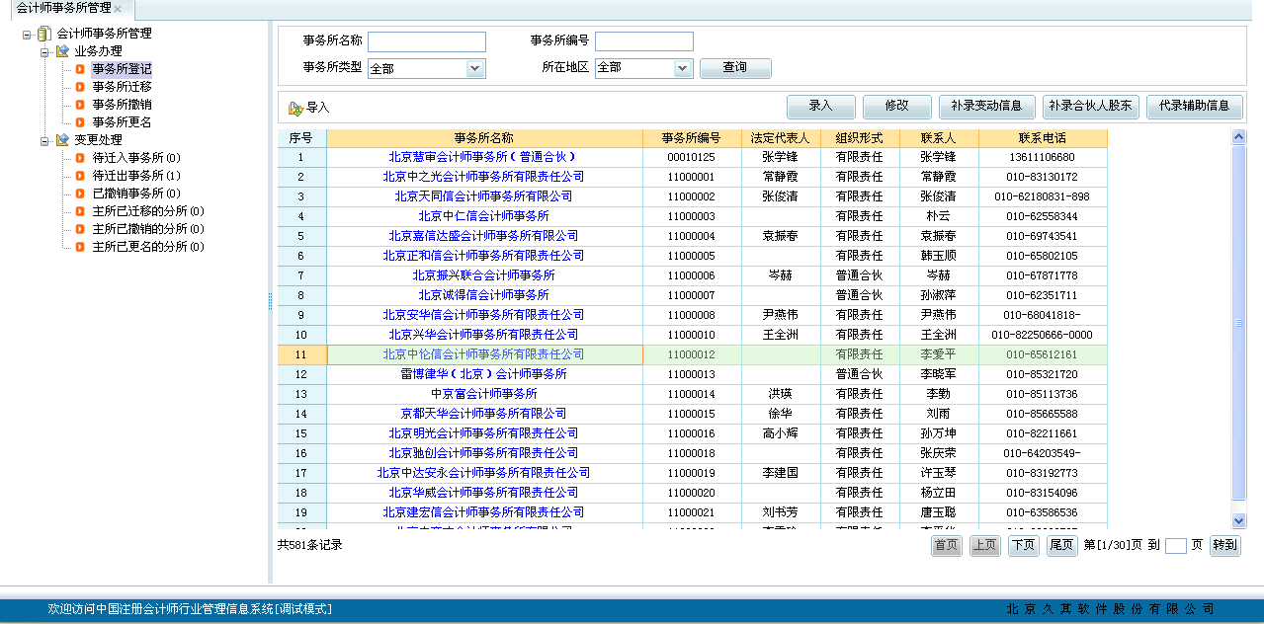图 2.2.2-1会计师事务所管理界面

2.2.2.1事务所登记
点击“”按钮，页面显示如图2.2.2-1。
- 录入
点击“录入”按钮，在弹出页面按要求填写必填项信息，点击“确定”，信息成功保存，点击“关闭”按钮，则取消当前操作。
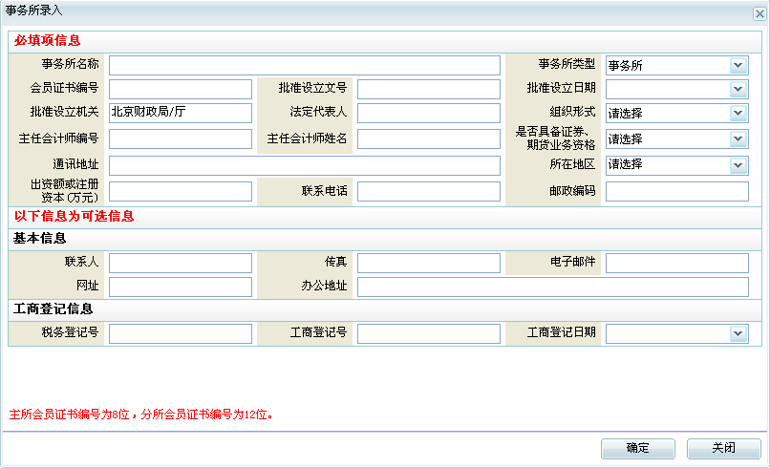图 2.2.2.1-1会计师事务所录入界面
- 修改
选择一家会计师事务所，点击“修改”按钮，系统弹出图 2.2.2.1-1，修改相应信息，点击“确定”按钮，系统保存当前修改信息，点击“取消”按钮，取消当前操作，事务所名称及主任会计师姓名无法修改。
- 补录变动信息
选择一家会计师事务所，点击“补录变动信息”按钮，弹出如下页面：
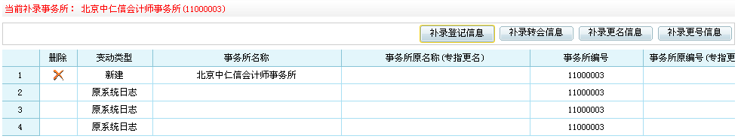图 2.2.2.1-2会计师事务补录变动信息界面
手动录入的变动信息能够删除
点击“补录登记信息”、“补录转会信息”、“补录更名信息”、“补录更号信息”弹出相应页面进行录入。点击“确定”，补录变动信息能够成功保存。点击“取消”取消当前操作。
- 补录合伙人股东
点击“补录合伙人股东”按钮，弹出页面中能够新增、修改、删除合伙人股东，也可以点击 “导入”按钮，导入合伙人股东信息。点击 “导出excel”按钮，可以导出当前页面股东合伙人信息列表。
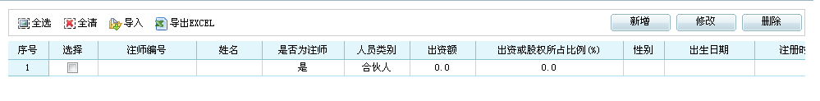图 2.2.2.1-3会计师事务补录合伙人股东界面
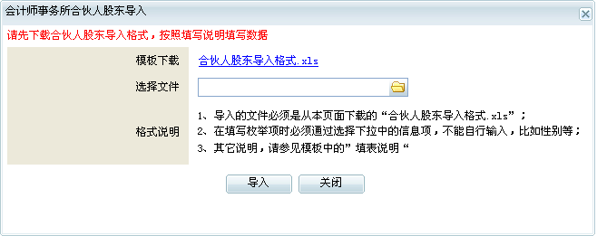
图 2.2.2.1-4会计师事务补录合伙人股东导入界面
- 代录辅助信息
点击“代录辅助信息”按钮，在弹出页左侧选择需要填写的信息项，在右侧可以进行新增、修改、删除操作。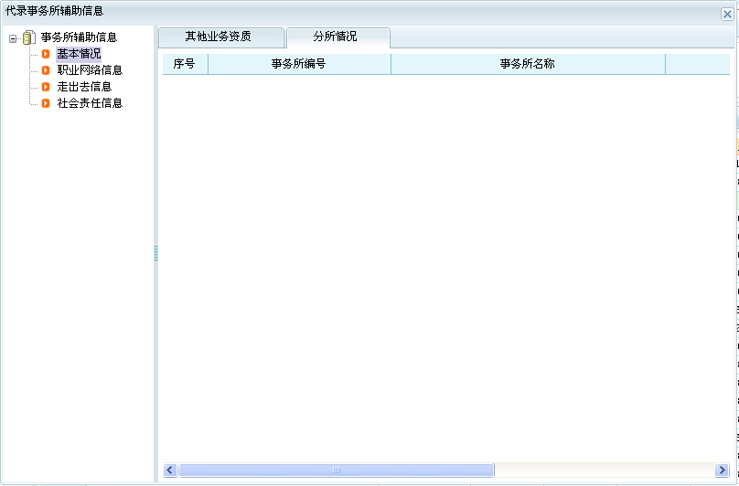
图 2.2.2.1-5会计师事务所代录辅助信息界面

- 导入
点击“导入”按钮，先下载导入模板“”，在导入模板中按要求填写事务所信息，填录完成后把模板保存好，点击“”，选择刚才填写好的模板，点击“导入”按钮。
导入成功后会有提示，若导入失败，系统会有提示那些信息导入失败，以及导入失败原因。
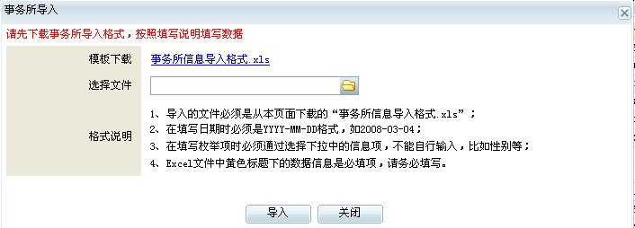图 2.2.2.1-5会计师事务所导入信息界面

2.2.2.2事务所迁移
点击“事务所迁移”按钮，在页面上可以填写查询条件，查询出想要迁移的事务所信息。选择想要迁移的事务所，点击“迁移”按钮，在弹出页面首先核对事务所信息；第二步勾选协同事务所一起转会的注师，没有选择的注师成为本协会下协会代管人员；最后选择迁往协会，点击确定，系统会提示“不随所转会的注师将立即转为本协会代管人员。当撤回事务所时，不随所转会的注师不会自动撤回原所。是否执行事务所迁移操作？”，点击“确定”执行迁移操作，点击“取消”，取消当前操作。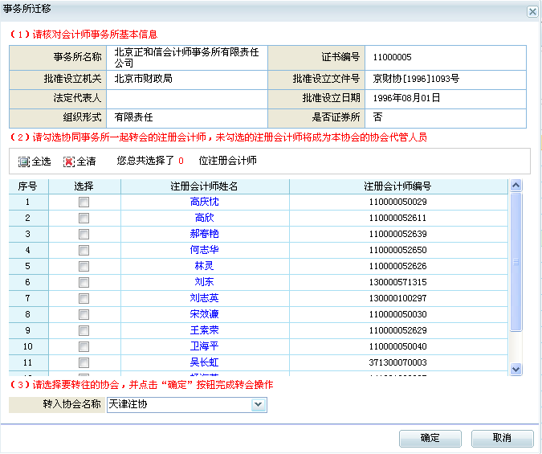 图 2.2.2.2-1会计师事务所迁移信息界面
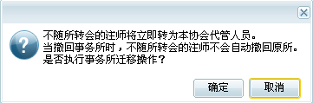
图 2.2.2.2-2会计师事务所迁移界面

2.2.2.3事务所撤销
点击“事务所撤销”按钮，在页面上可以填写查询条件，查询出想要撤销的事务所信息。选择想要撤销的事务所，点击“撤销”按钮，选择“撤销原因”，填写“业务操作时间”，选择“所内注师转为协会代管”或者“所内注师转到本协会其他事务所”。点击“撤销”，执行撤消操作，点击“取消”，取消当前操作。
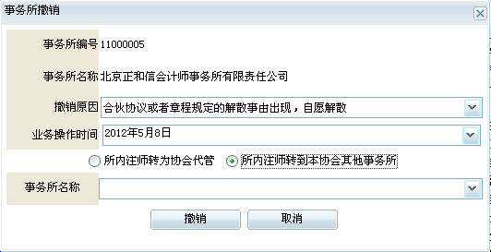
图 2.2.2.3-1会计师事务所撤销界面

2.2.2.4事务所更名
点击“事务所更名”按钮，在页面上可以填写查询条件，查询出想要更名的事务所信息。选择想要更名的事务所，点击“更名”按钮，填写新的事务所名称。点击“确定”，执行事务所更名操作，点击“取消”，取消当前操作。
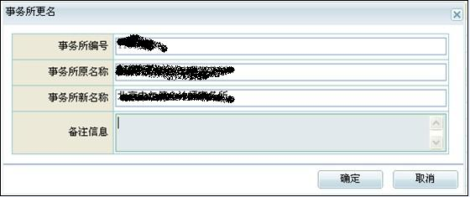
图 2.2.2.4-1会计师事务所撤销界面
选择一家事务所，点击“查看更名记录”可以查看其更名历史信息。
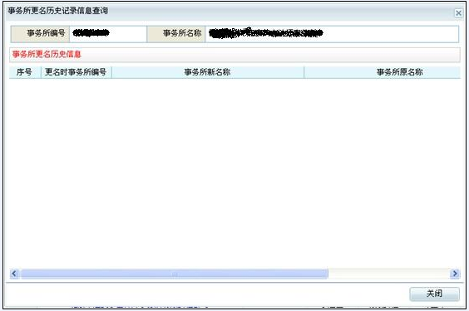
图 2.2.2.4-2会计师事务所查看历史更名信息界面

2.2.2.5变更处理
1.待迁入事务所
点击“待迁入事务所”，列表中列出从别的协会待转入本协会的事务所，在页面上输入查询条件能够查询相应信息，点击事务所名称能够查看事务所详细信息和变动信息，点击“导出excel”，能够把当前信息导出到excel。选择一家事务所，点击“接收”，在弹出页面中修改事务所编号（必须修改）和事务所名称，选择所在地区。点击“确定”接收待转入的事务所，点击“取消”，取消当前操作。
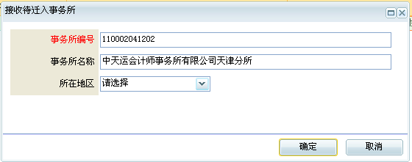
图 2.2.2.5-1会计师事务所查看历史更名信息界面

2.待迁出事务所
点击“待迁出事务所”，列表中列出从本协会待转出的事务所，在页面上输入查询条件能够查询相应信息，点击事务所名称能够查看事务所详细信息和变动信息，点击“导出excel”，能够把当前信息导出到excel。选择一家事务所，点击“撤回”，在弹出页中，点击“确定”撤回待转出的事务所，点击“取消”，取消当前操作。
3.已撤销事务所
点击“已撤销事务所”，列表中列出本协会已撤销的事务所，在页面上输入查询条件能够查询相应信息，点击事务所名称能够查看事务所详细信息和变动信息，点击“导出excel”，能够把当前信息导出到excel。系统能够恢复一周内撤销的事务所，大于一周的不能恢复。选择一家事务所，点击“恢复为正式事务所”按钮，在弹出页中，点击“确定”恢复为正式所，点击“取消”，取消当前操作。
4.主所已迁移的分所
点击“主所已迁移的分所”，列表中列出在本协会下已经迁移的主所的分所，选择分所，点击“更新”按钮，填写“分所新完整编号”、“分所新名称”，点击“确定”，信息更新，点击“取消”取消当前操作。
5.主所已撤销的分所
点击“主所已撤销的分所”，列表中列出本协会下在外省已经撤销的主所的分所，选择分所，点击“撤销”按钮，点击“确定”，分所撤销，点击“取消”取消当前操作。
6.主所已更名的分所
点击“主所已更名的分所”，列表中列出本协会下已更名的主所的分所，选择分所，点击“更名”按钮，填写分所新名称，点击“确定”，分所更名成功，点击“取消”取消当前操作。
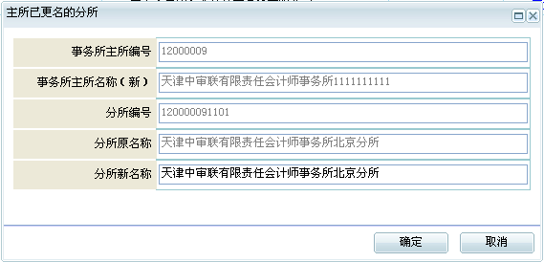
图 2.2.2.5-2主所已更名的分所界面

2.2.3非执业会员管理
点击“非执业会员管理”页签，系统默认显示网上申请审核界面。

2.2.3.1网上申请审核
点击“网上申请审核”，页面默认显示从web版申请的非执业人员列表，输入查询条件能够查询出相应网上申请人员信息。点击姓名能够查看网上申请人员信息，点击“导出excel”按钮，可以把网上申请人员信息导出到excel表中。
- 修改
选择一名网上申请人员，点击“修改”按钮，除一些信息无法修改外，修改相应信息，点击“确定”按钮，修改信息保存，点击“取消”取消当前操作。
- 删除
选择一名或多名网上申请人员，点击“删除”，在弹出页面点击“确定”，网上申请人员从列表中删除。点击“取消”取消当前操作。
3. 预审通过
选择一名或多名网上申请人员，点击“预审通过”，在弹出页面中填写批准日期和批准文号，点击“提交”预审通过，点击“关闭”，取消当前操作。
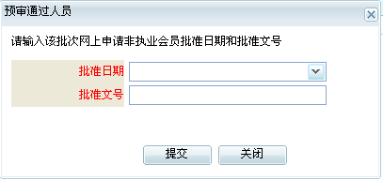
图 2.2.3.1-1网上申请预审通过页面
4. 预审不通过
选择一名或多名网上申请人员，点击“预审不通过”，在弹出页面中填写“退回原因”，点击“提交”则预审不通过，点击“关闭”，取消当前操作。
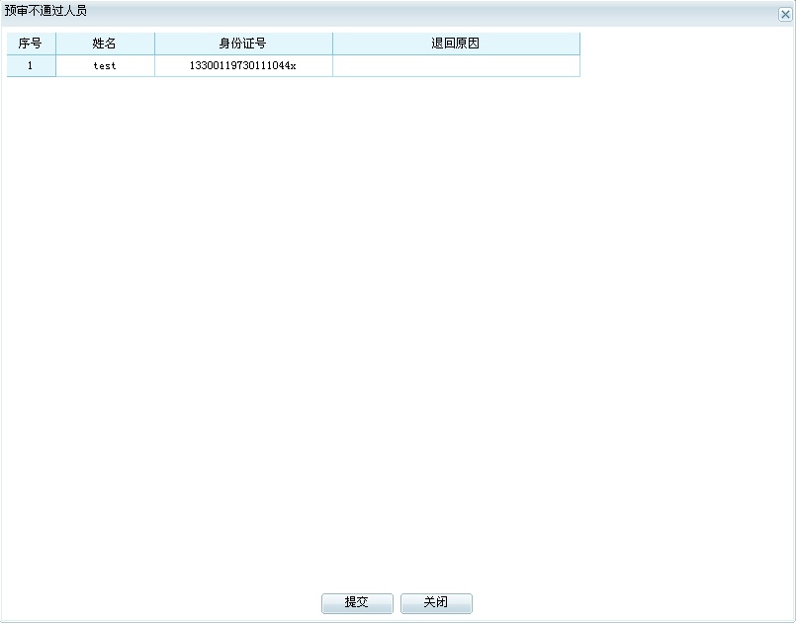
图 2.2.3.1-2网上申请预审不通过页面

2.2.3.2非执业会员登记
点击“非执业会员登记”，右侧列表中列出由协会录入和网上申请预审通过的非执业会员，输入相应的查询条件，查询出相应信息，点击姓名能够查看会员基本信息和变动信息，点击“导出excel”能够导出当前信息，
- 录入
点击“录入”按钮，在弹出页面中填写非执业会员信息，填写完毕，点击“确定”按钮，信息保存，点击“取消”取消当前操作。
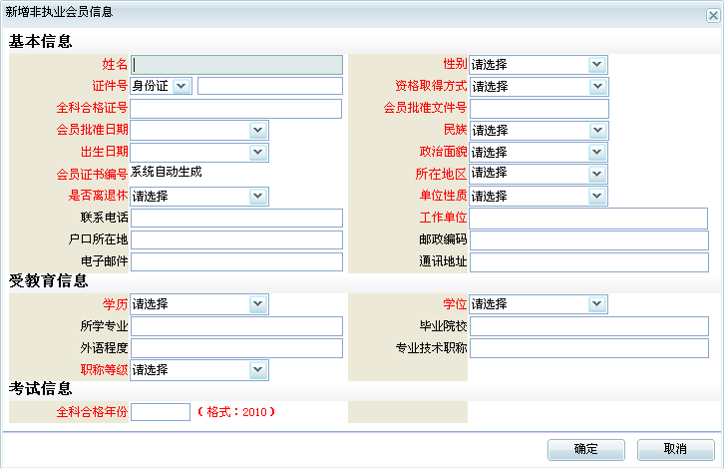
图 2.2.3.2-1新增非执业会员信息页面
- 注意：若录入了已取消非执业人员，则系统会有提示是否继续录入

- 修改
在列表中选择一名非执业会员，点击“修改”按钮，弹出如图2.2.3.2-1页面，修改后，点击“确定”按钮，信息保存，点击“取消”取消当前操作。
- 删除
在列表中选择一名或多名非执业会员，点击“删除”按钮，在弹出页面中点击“确定”，所选非执业会员删除，点击“取消”取消当前操作。
- 导入
点击“导入”按钮，在弹出页面仔细阅读导入规则，下载 “”，根据导入规则填写非执业会员信息，填写完毕后，保存导入模板，点击“”，选择刚才填写的导入模板，点击“导入”按钮。
导入成功会有提示，导入失败会指明哪些信息导入失败，并说明导入失败原因。
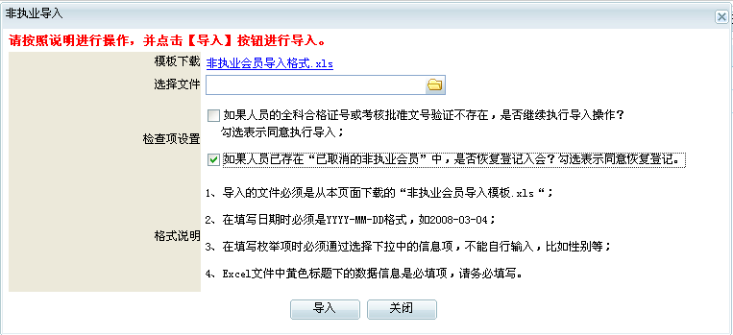图 2.2.3.2-2非执业会员导入页面

2.2.3.3非执业会员转会
点击“非执业会员转会”，在默认页面中输入需要查询的条件，点击“下一步”，选择需要转会的非执业人员，若查询信息设置不正确可以点击“上一步”按钮，重新设置查询信息，若已经选择非执业人员还需要继续查询，则点击“继续查询”按钮。勾选非执业人员，选择转往协会，点击“完成”，完成转会操作。
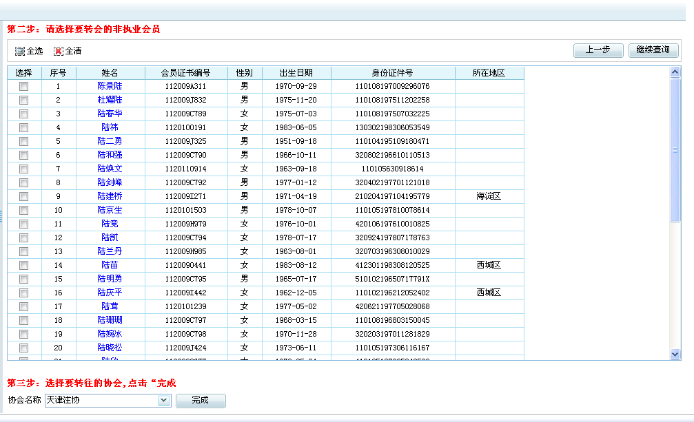
图 2.2.3.2-2非执业会员转会页面

2.2.3.4非执业会员取消
点击“非执业会员取消”，在默认页面中输入需要查询的条件，点击“下一步”，选择需要取消的非执业人员，若查询信息设置不正确可以点击“上一步”按钮，重新设置查询信息，若已经选择非执业人员还需要继续查询，则点击“继续查询”按钮。勾选非执业人员，点击“下一步”，填写必填信息，点击“确定”按钮，若非执业人员没有选对，则在当前页面中点击“上一步”，回到之前的页面。信息无误后，点击“完成”，非执业人员取消。
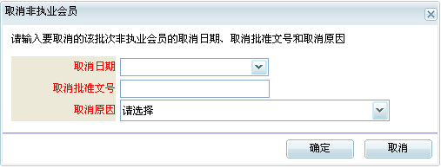
图 2.2.3.4-1非执业会员取消页面

2.2.3.5注师转非执业
点击“注师转非执业”按钮，在默认页面中输入需要查询的条件，点击“下一步”，选择需要转非的注师，若查询信息设置不正确可以点击“上一步”按钮，重新设置查询信息，若已经选择注师还需要继续选择，则点击“继续查询”按钮。勾选注师，点击“下一步”，在弹出页面填写必填信息，点击“确定”按钮，若非执业人员没有选对，则在当前页面中点击“上一步”，回到之前的页面。信息无误后，点击“完成”，执行注师转非执业人员。
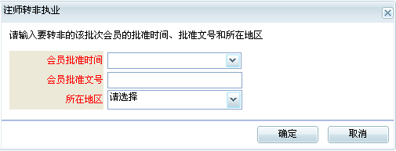
图 2.2.3.5-1注师转非执业会员页面

2.2.3.6信息变更
点击“信息变更”按钮，列表中显示本省下全部正式非执业人员，输入查询条件可以查询出相应信息，双击非执业人员姓名，能够查看非执业详细信息，在详细信息页面中点击“导出excel”能够把当前信息导出到excel表中。
1.修改
选择一名非执业人员，点击“修改”按钮，在弹出页中进行信息修改，修改完毕点击“确定”，修改信息保存，点击“取消”，取消当前操作。
2.身份证号升位
选择15位身份证号的非执业人员，点击“身份证号升位”，在弹出的页面中点击“确定”，省份证号由15位升至18位。选择18位身份证号的非执业人员升位后身份证号不变。
3.身份证号变更
选择一名非执业人员，点击“身份证号变更”按钮，在弹出页输入新的身份证号及变更原因，填写完毕点击“提交”，提交身份证号变更申请，点击“关闭”，取消当前操作。

4.批准文号变更
选择一名非执业人员，点击“批准文号变更”按钮，在弹出页输入新的批准文号及变更原因，填写完毕点击“提交”，提交批准文号变更申请，点击“关闭”，取消当前操作。
5.全科证号/考核文号变更
选择一名非执业人员，点击“全科证号/考核文号变更”按钮，在弹出页输入新的全科证号/考核文号及变更原因，填写完毕点击“提交”，提交全科证号/考核文号变更申请，点击“关闭”，取消当前操作。

6.姓名变更
选择一名非执业人员，点击“姓名变更”按钮，在弹出页输入新的姓名及变更原因，填写完毕点击“提交”，提交姓名变更申请，点击“关闭”，取消当前操作。

- 注意：当非执业会员有未确认信息时，不允许进行身份证号变更、批准文号变更、全科证号/考核文号变更、姓名变更。

2.2.3.7变更处理
1．待转出非执业
点击左侧“待转出非执业”按钮，默认页面显示即将从本协会转出到其它协会的非执业人员，输入查询条件，可以查询相应非执业人员。点击姓名能够查看非执业人员详细信息，在详细信息页面点击“excel导出”按钮，能够导出当前信息。勾选非执业人员，点击“撤回”按钮，取消转出操作。
2.待转入非执业
点击左侧“待转入非执业”按钮，默认页面显示即将从其它协会转入到本协会的非执业人员，输入查询条件，可以查询相应非执业人员。点击姓名能够查看非执业人员详细信息，在详细信息页面点击“excel导出”按钮，能够导出当前信息。勾选非执业人员，点击“接收”按钮，接收转入非执业人员。
3.已取消非执业
点击左侧“已取消非执业”按钮，默认页面显示本协会已取消的非执业人员，输入查询条件，可以查询相应非执业人员。点击姓名能够查看非执业人员详细信息，在详细信息页面点击“excel导出”按钮，能够导出当前信息。省注协只能恢复一周内取消的非执业人员。勾选非执业人员，点击“恢复为正式非执业”按钮，在弹出页面点击“确定”，已撤销非执业恢复为正式非执业，点击“取消”取消当前操作。
4.注师转非执业撤回
点击左侧“注师转非执业撤回”按钮，默认页面显示本协会注师转非执业的非执业人员，输入查询条件，可以查询相应非执业人员。点击姓名能够查看非执业人员详细信息，在详细信息页面点击“excel导出”按钮，能够导出当前信息。省注协只能撤回一周内的注师转非执业人员。勾选非执业人员，点击“恢复为已撤销注师”按钮，在弹出页面点击“确定”，非执业转回为注师，点击“取消”取消当前操作。

- 变更查询
点击左侧“变更查询”按钮，界面显示本省非执业人员的变更记录列表，输入查询条件，可以查询到相应结果。点击姓名能够查看非执业人员详细信息，在详细信息页面点击“excel导出”按钮，能够导出当前信息。

2.2.3.8换证管理
1.非执业换证
点击左侧“非执业换证”按钮，默认页面显示本协会应换证，但尚未提请换证的非执业人员，输入查询条件，可以查询相应非执业人员。点击姓名能够查看非执业人员详细信息，在详细信息页面点击“excel导出”按钮，能够导出当前页信息。
点击“批量补录”按钮，在弹出页中按照提示进行非执业人员导入操作。
点击“会员补录”按钮，在弹出页中填写非执业人员基本信息，填写完毕点击“确定”非执业会员信息保存成功。点击“取消”取消当前操作。
选择列表中一名非执业人员，点击“信息修改”按钮，在弹出页中进行非执业人员信息修改，修改完毕后点击“确定”非执业会员修改信息保存成功。点击“取消”取消当前操作。
选择列表中的非执业人员，点击“提请换证”按钮，在弹出的页面点击“确定”，非执业人员提请换证，点击“取消”，取消当前操作。
选择列表中的非执业人员，点击“删除”按钮，在弹出的页面点击“确定”，非执业人员从列表中删除。点击“取消”取消当前操作。
2.已提请换证
点击左侧“已提请换证”按钮，默认页面显示本协会已提请换证的非执业人员，输入查询条件，可以查询相应非执业人员。点击姓名能够查看非执业人员详细信息，在详细信息页面点击“excel导出”按钮，能够导出当前页信息。

3.非执业换证未通过
点击左侧“非执业换证未通过”按钮，默认页面显示本协会换证未通过的非执业人员，输入查询条件，可以查询相应非执业人员。点击姓名能够查看非执业人员详细信息，在详细信息页面点击“excel导出”按钮，能够导出当前页信息。
点击“信息修改”、“提请换证”、“删除”可以进行相应操作。
4.换证情况总览
点击左侧“换证情况总览”按钮，能够查看本省换证信息统计情况。点击“导出”按钮，能够把当前信息导出到excel中。

2.2.3.9非执业证书打印
点击左侧“非执业证书打印”按钮，默认页面显示本协会换证未通过的非执业人员，点击“查询”按钮，在弹出页面中输入查询条件，可以查询相应非执业人员。点击姓名能够查看非执业人员详细信息，在详细信息页面点击“excel导出”按钮，能够导出当前页信息。
填写“打印日期”后，选择一名非执业会员，点击“预览”，能够查看打印出的样式，确认无误后，点击“打印”，在弹出的页面中点击“确定”，打印出非执业证书，点击“取消”，取消当前操作。
点击页面“导出excel”按钮，能够导出非执业会员信息列表。

2.2.4任职资格检查

2.2.4.1年检时间设置
点击“年检时间设置”，在弹出页面中点击“修改”，能够修改年检时间，修改后点击“保存”，保存年检时间。
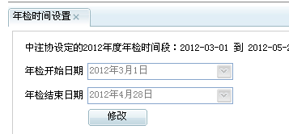
图 2.2.4.1-1年检时间设置页面

- 注意：省注协设置的年检时间只能在中注协设置的年检时间的区间内。

2.2.4.2年检确认
点击“年检确认”页签，在默认页面中左侧树中显示有提请注师的事务所、未提请事务所、协会代管人员、暂缓人员、不通过人员。点击左侧信息，右侧出现相应的注师信息列表，
点击左侧已提请事务所名称，出现四个页签“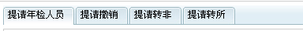”
图 2.2.4.1-2年检确认页面

在各自页签上列出相应信息，输入查询条件，能够查询出相应信息。选择一名注师点击“修改”按钮，在弹出页面中修改信息，修改完毕，点击“确定”按钮，注师信息保存。
点击页签“”，选择注师，能够进行“通过”、“暂缓”、“不通过”操作。
点击页签“”，选择注师，能够进行“撤销”操作。
点击页签“”，选择注师，能够进行“转非”操作。
点击页签“”，选择注师，能够进行“转所”操作。
- 点击左侧未提请事务所名称，右侧为空白界面
- 点击左侧“协会代管人员”按钮，默认页面展示协会代管人员信息列表，输入查询条件能够查询相应信息。选择协会代管人员，能够进行信息修改、“通过”、“暂缓”、“不通过”操作。
- 点击左侧“暂缓人员”按钮，默认页面展示协会暂缓人员信息列表，输入查询条件能够查询相应信息。选择暂缓人员，能够进行信息修改、“通过”、“删除”的操作。
- 点击左侧“不通过人员”按钮，默认页面展示协会不通过人员信息列表，输入查询条件能够查询相应信息。选择不通过人员，能够进行信息修改、“通过”、“删除”的操作。

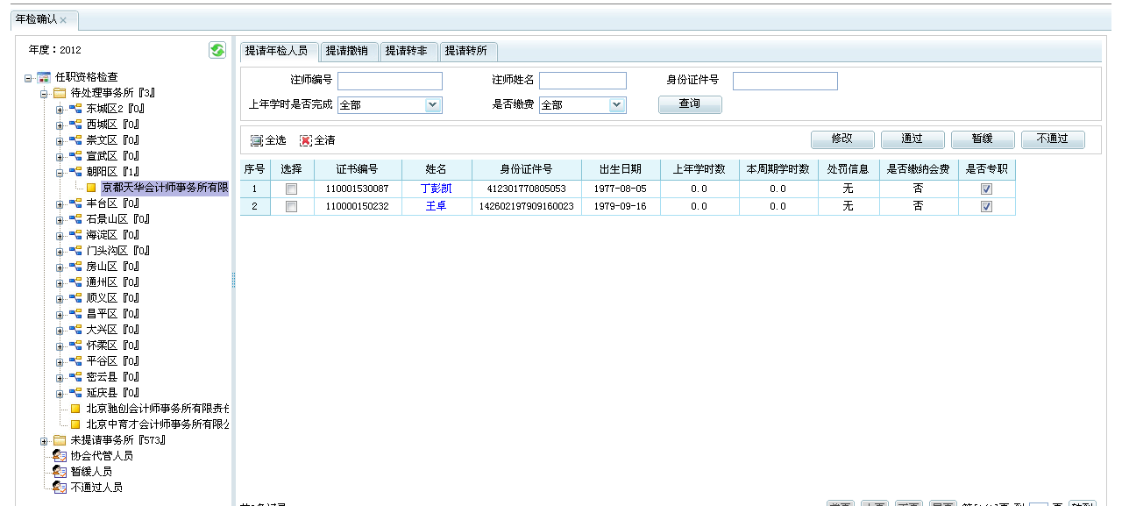
图 2.2.4.1-3年检确认页面

2.2.4.3年检查询
点击“年检查询”，在默认页面中输入查询条件，查询出相应结果。

2.2.4.4生成年检公告
点击“生成年检公告”页签，在默认界面左上角能够选择年度，在左侧选择事务所，事务所下显示添加过滤条件后的注师。在页面右侧填写过滤条件，点击“添加条件”，添加的过滤条件在列表中显示，在下拉框中选择多个过滤条件的关系，选择列表中的过滤条件，点击“删除条件”按钮，条件删除。点击“查询”按钮，能够按照当前的过滤条件显示左侧的单元树。
在页面下方“公告信息项”中选择需要生成公告的信息。
点击“生成公告”按钮，在弹出页面填写年检最终通过时间，点击“确定”，生成公告。

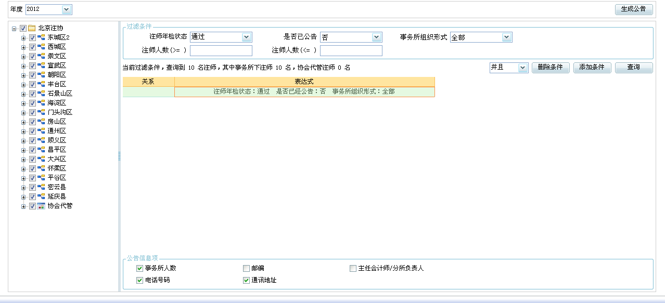
图 2.2.4.1-4生成年检公告页面

2.2.4.5年检公告查询
点击“年检公告查询”页签，选择“年度”，点击“查询”，能够查询当年的年检公告信息。点击“”按钮，能够导出此年检公告。
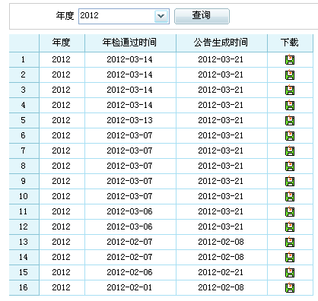
图 2.2.4.5-1生成年检公告页面

2.2.5 从业人员管理
点击“从业人员管理”页签，页面默认展示本省的从业人员列表，输入查询条件能够查询出相应从业人员信息。点击“导出excel”按钮，把从业人员信息列表导出到excel中。点击导入按钮，按照弹出页面提示进行导入操作。在页面右侧能够进行从业人员的“新增”、“修改”、“删除”操作。
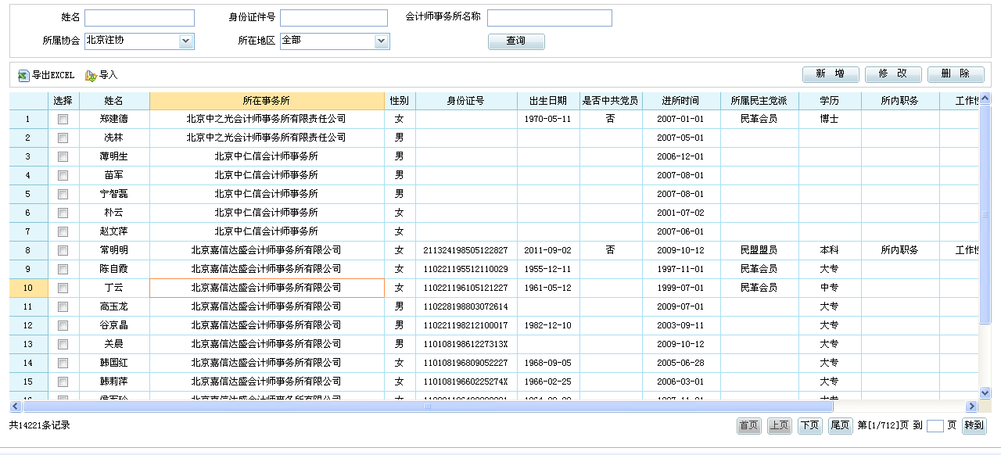图 2.2.4.5-1从业人员管理页面

2.2.6信息浏览
点击“信息浏览”页签，页面默认展示本省的事务所统计情况，如图2.2.6-1信息浏览页面，点击蓝色数字显示详细信息。点击“导出excel”按钮，把当前信息导出到excel中。
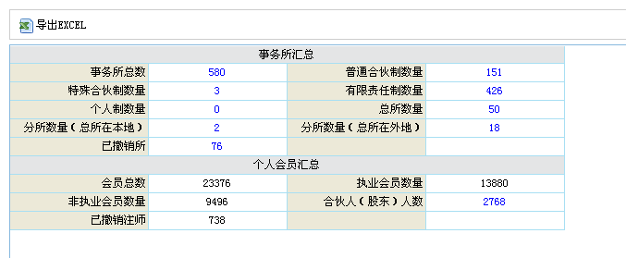
图 2.2.6-1信息浏览页面
点击左侧单位树的省注协节点，右侧展示相应省的事务所信息统计情况，非本省数字没有链接，点击省注协节点下的非执业会员节点，右侧统计相应省的非执业会员情况，点击左侧树下的事务所名称，右侧显示事务所详细信息。左侧事务所节点下列出本所的注师姓名，点击注师姓名，右侧显示注师详细信息。
在右侧页面点击“导出excel”按钮，能够导出当前页信息到excel中。

2.2.7会员查询

2.2.7.1注册会计师查询
点击“注册会计师查询”页签，默认页面显示本省注师列表，点击第一列能够查看其详细信息。点击“查询”按钮，在弹出页面选择“当前库”或“历史库”，然后输入查询条件，点击“确定”，列表中列出符合查询条件的注师。点击“选择结果项”按钮，可以设置在列表中显示注师的信息项。如图2.2.7.1-1选择结果项页面，修改后，点击“确定”，保存修改设置。点击“关闭”取消当前操作。点击“导出excel”，导出当前注师列表。
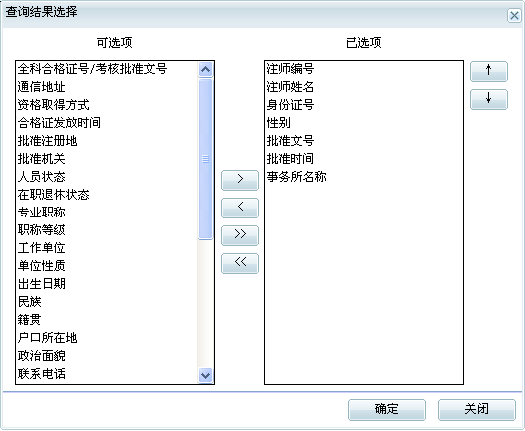
图 2.2.7.1-1选择结果项页面

2.2.7.2会计师事务所查询
点击“会计师事务所查询”页签，默认页面显示本省会计师事务所列表，点击第一列能够查看其详细信息。点击“查询”按钮，在弹出页面选择“当前库”或“历史库”，然后输入查询条件，点击“确定”，列表中列出符合查询条件的事务所。点击“选择结果项”按钮，可以设置在列表中显示事务所的信息项。点击“导出excel”，导出当前事务所列表。

2.2.7.3非执业会员查询
点击“非执业会员查询”页签，默认页面显示本省非执业会员列表，点击第一列能够查看其详细信息。点击“查询”按钮，在弹出页面选择“当前库”或“历史库”，然后输入查询条件，点击“确定”，列表中列出符合查询条件的非职业人员。点击“选择结果项”按钮，可以设置在列表中显示非执业人员的信息项。点击“导出excel”，导出当前非职业人员列表。

2.2.7.4合伙人/股东查询
点击“合伙人/股东查询”页签，默认页面显示合伙人/股东列表。点击“查询”按钮，列表中列出符合查询条件的合伙人/股东。点击“导出excel”，导出当前信息列表。

2.2.8数据归档
点击“数据归档”页签，在左侧点击“会计师事务所”，显示所选择年度下的会计师事务所列表，输入查询条件，能够查询相应事务所信息，当前年不允许进行历史归档操作，点击“增加事务所”按钮，在弹出页面中填写查询条件，查询出相应事务所信息，勾选需要归档的事务所，点击“增加到备份库”按钮，所选事务所增加到备份库。
选择一家事务所，点击“修改”，在弹出页面中修改信息，点击“确定”信息修改成功选择事务所，点击“删除”按钮，事务所信息从列表中删除。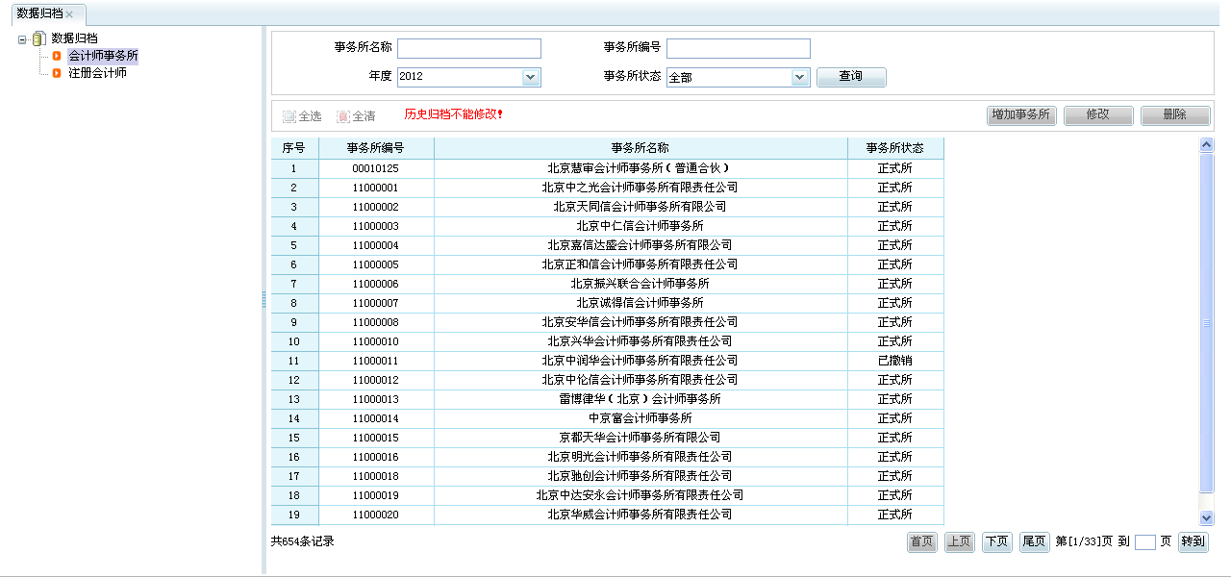
图 2.2.8-1数据归档事务所页面
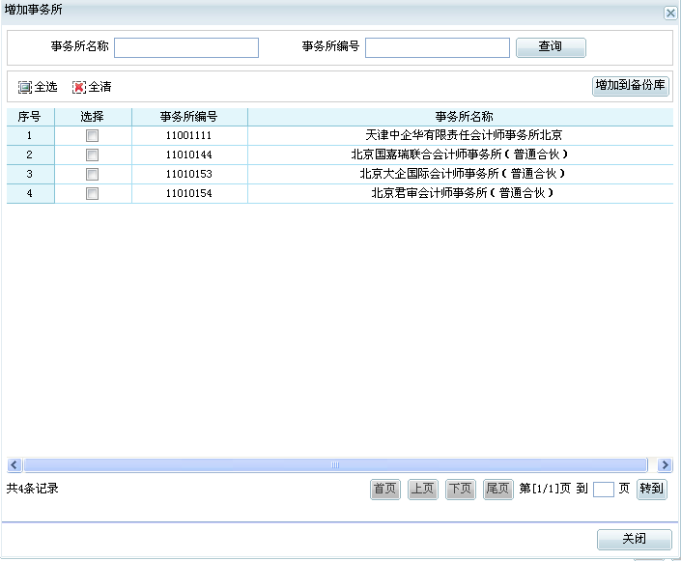
图 2.2.8-2增加事务所页面
在左侧点击“注册会计师”，显示所选年度下的注师列表，输入查询条件，能够查询相应注师信息，当前年不允许进行历史归档操作，点击“增加注师”按钮，在弹出页面中填写查询条件，查询出相应注师信息，勾选需要归档的注师，点击“增加到备份库”按钮，所选注师增加到备份库。
选择注师，点击“删除”按钮，注师从列表中删除。

2.2.9统计图表
点击“统计图表”页签，页面左侧显示如图2.2.9-1统计图表。点击左侧图表名称，右侧显示相应图表。
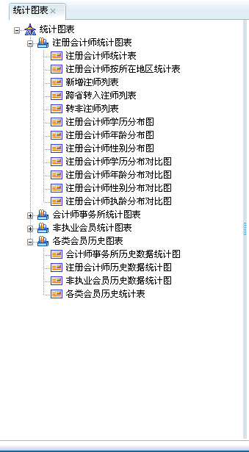
图 2.2.9-1统计图表页面

2.3事务所注册部
事务所用户登录系统后，页面默认展示首页，首页中有代办事项通知，可以点击代办事项直接处理代办事件。
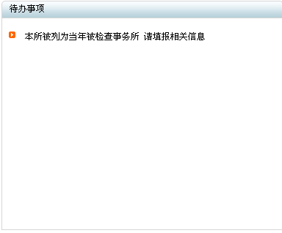
图 2.3-1首页待办事项页面

2.3.1补录变动信息
点击“补录变动信息”，在弹出页面中可以进行“补录登记信息”、“补录转会信息”、“补录更名信息”、“补录更号信息的操作”。手动录入的变动信息，点击“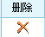”能够进行删除操作。
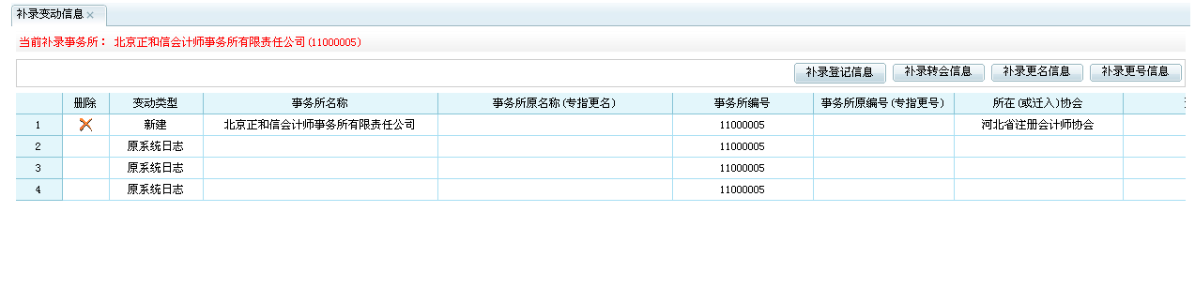
图 2.3.1-1补录变动信息页面

2.3.2合伙人股东信息
点击“合伙人股东信息”按钮，页面默认展示股东合伙人列表。可以进行合伙人股东的“新增”、“修改”、“删除”操作。
点击“导入”按钮，弹出页面，按照导入规则进行股东合伙人导入。
点击“导出”按钮，能够导出页面中股东与合伙人信息列表。

2.3.3注师信息维护
点击“注师信息维护”按钮，页面默认展示本所下正式注师，输入查询条件，查询相应注师信息。在页面上能够进行“录入”、“修改”、“删除”功能，录入的注师状态为待确认状态，只能删除待确认的注师。
点击“导入”按钮，在弹出页面按照导入规则进行注师信息导入。
点击“导出”按钮，能够导出页面中注师信息列表。

2.3.4任职资格检查
点击“任职资格检查”按钮，默认界面如图2.3.4-1。点击左侧“待提请人员”，页面显示本所未提请的注师列表，选择一名注师，点击“修改”按钮，进行修改操作。
勾选注师，可以进行“提请年检”、“提请撤销”、“提请转非”、“提请转所”操作。提请的注师进入相应的“已提请年检人员”、“已提请撤销人员”、“已提请转非人员”、“已提请转所人员”列表中。在“已提请”页面中有“撤回”按钮，可以把注师撤回。
点击左侧“新批注册会计师”，页面显示新批注册已确认的注师信息，填写查询条件，查询出相应注师信息。
点击左侧“检查通过人员”可以查看本所下通过状态的注师
点击左侧“检查暂缓人员”按钮，可以查看本所下暂缓注师，进行信息“修改”后，能够“重新提请”
点击左侧“检查不通过人员”按钮，可以查看本所下未通过的注师，注师信息“修改”后，能够“重新提请”
。
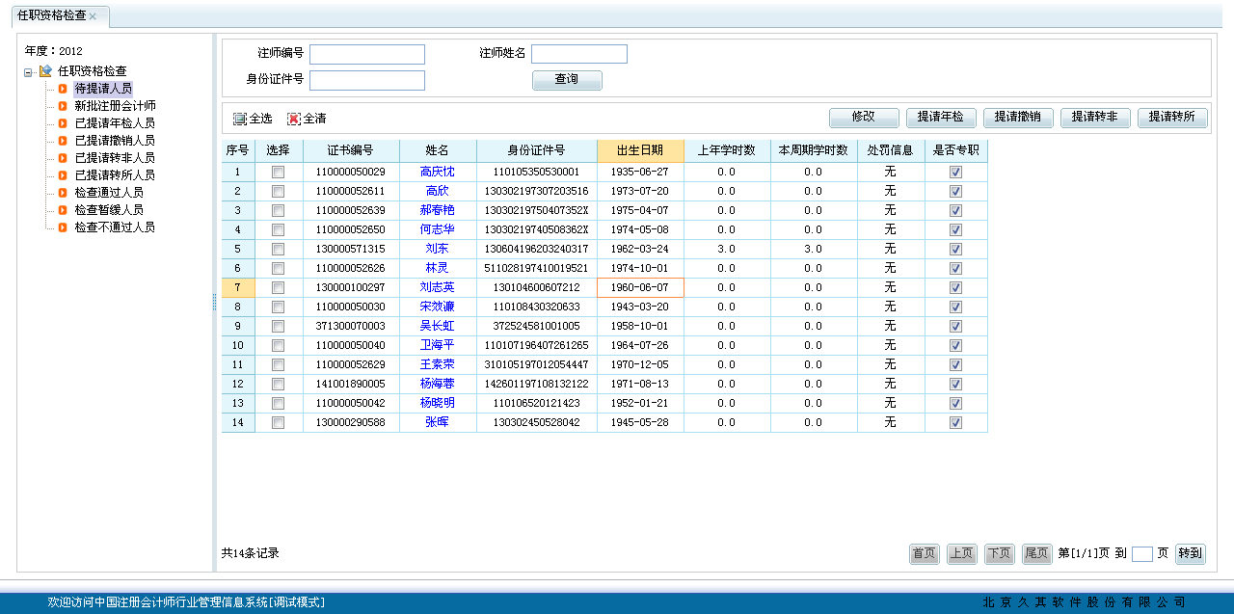
图 2.3.4-1任职资格检查页面

2.4中注协注册部
中注协登陆系统后，页面展示为首页，左侧有代办事项，用户可以根据代办事项，进行相关事项处理。点击“注册管理”页签，进入注册管理功能。
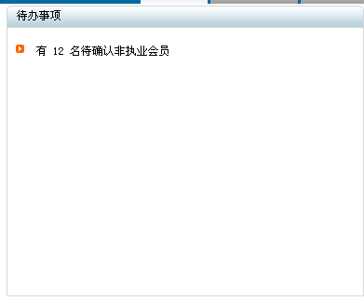
图 2.4-1中注协登陆系统页面

2.4.1注册会计师管理
1.待确认注师
在左侧下拉框选择省注协或“全部”，点击“待确认注师”，页面展示相应省注协或全部待确认的注师，填写查询条件，查询相应注师信息，点击“导出excel”表，导出待确认注师列表。
2.待转出注师
在左侧下拉框选择省注协或“全部”，点击“待转出注师”，页面展示相应省注协或全部待转出注师，填写查询条件，查询相应注师信息，点击“导出excel”表，导出待转出注师列表。
3.待转入注师
在左侧下拉框选择省注协或“全部”，点击“待转入注师”，页面展示相应省注协或全部待转入注师，填写查询条件，查询相应注师信息，点击“导出excel”表，导出待转入注师列表。
4.已撤销注师
在左侧下拉框选择省注协或“全部”，点击“已撤销注师”，页面展示相应省注协或全部已撤销的注师，填写查询条件，查询相应注师信息，点击“导出excel”表，导出已撤销注师列表，选择注师，点击“恢复为正式注师”。已撤销注师恢复为正式注师。
5.协会代管人员
在左侧下拉框选择省注协或“全部”，点击“协会代管人员”，页面展示相应省注协或全部协会代管人员，填写查询条件，查询相应注师信息，点击“导出excel”表，导出协会代管人员列表。

2.4.2会计师事务所管理
1.待迁入事务所
在左侧下拉框选择省注协或“全部”，点击“待迁入事务所”，页面展示相应省注协或全部待迁入事务所，填写查询条件，查询相应事务所信息，点击“导出excel”表，导出待迁入事务所列表。
2.待迁出事务所
在左侧下拉框选择省注协或“全部”，点击“待迁出事务所”，页面展示相应省注协或全部待迁出事务所，填写查询条件，查询相应事务所信息，点击“导出excel”表，导出待迁出事务所列表。
3.已撤销事务所
点击“已撤销事务所管理”，页面展示所有已撤销的事务所，填写查询条件，查询相应事务所信息，对于主所已撤销的分所不支持反向撤销的操作，选择事务所，点击“反向撤销”。执行事务所反向撤销操作。
4.总所已迁移的分所
列表中列出所有总所已迁移的分所的主所。
5.总所已撤销的分所
列表中列出总所已撤销的分所
6.总所已更名的分所
列表中列出总所已更名的分所的主所

2.4.3非执业会员管理

2.4.3.1全科/考核人员查询
点击“全科/考核人员查询”按钮，页面显示所有正式非职业人员，输入查询条件，查询出相应在考试库和考核库的非执业人员信息。

2.4.3.2不予确认非执业
点击“不予确认非执业”按钮，页面显示中注协确认非执业会员资格时不予确认的非执业人员。输入查询条件，查询出相应的人员信息。能够进行“修改”和“删除”操作。

2.4.3.3已取消非执业
点击“已取消非执业”按钮，页面显示“已取消”的非执业人员，输入查询条件，查询出相应的非执业人员信息。勾选非执业人员，点击“恢复为正式非执业”按钮，已撤销非执业人员成为正式非执业人员。

2.4.3.4注师转非执业
点击“注师转非执业”按钮，页面显示“注师转非执业”的非执业人员，输入查询条件，查询出相应的非执业人员信息。勾选非执业人员，点击“恢复为已撤销注师”按钮，在弹出页面中点击“确定”，非执业人员恢复为已撤销注师。

2.4.3.5非执业新批确认
点击“非执业新批确认”按钮，页面显示省注协录入和预审通过的人员，输入查询条件，查询出相应的人员信息。勾选一名人员，点击“修改”按钮，能够在弹出页中修改人员信息。 勾选人员，点击“确认”，执行确认人员操作，点击“不予确认”执行不予确认人员操作。

2.4.3.6非执业变更确认
点击“非执业变更确认”按钮，页面显示省注协提请变更信息的非执业人员，输入查询条件，查询出相应的非执业人员信息。勾选非执业人员，点击“确认”，执行确认变更信息操作，点击“不予确认”执行不予确认变更信息操作。

2.4.3.7非执业信息变更
点击“非执业信息变更”按钮，页面显示所有正式非执业人员，输入查询条件，查询出相应的非执业人员信息。勾选一名非执业人员，点击“修改”按钮，在弹出页面中进行非执业人员信息修改。
勾选非执业人员，点击“删除”按钮，从列表中删除非执业人员信息。

2.4.3.8非执业换证
点击“非执业换证”按钮，页面显示需要换证确认的非执业人员，输入查询条件，查询出相应的非执业人员信息。勾选一名非执业人员，点击“修改”按钮，在弹出页面中进行非执业人员信息修改。
勾选非执业人员，可以进行“换证确认”、“复审不同过”操作。

2.4.3.9换证复核未通过
点击“换证复核未通过”按钮，页面显示所有换证复核未通过的非执业人员，输入查询条件，查询出相应的非执业人员信息。勾选一名非执业人员，点击“修改”按钮，在弹出页面中进行非执业人员信息修改。
勾选非执业人员，点击“删除”按钮，从列表中删除非执业人员信息。

2.4.3.10换证情况总览
点击“换证情况总览”按钮，页面显示非职业人员换证情况统计，点击“导出”，把当前信息换证统计信息导出到excel中。

2.4.4任职资格检查

2.4.4.1年检时间设定
点击“注师检查时期设定”，可以设定年检区间。

2.4.4.2全国年检总览
选择左侧省注协或全部，左侧树下显示相应省或全部的年检信息，在左侧点击事务所节点，右侧相应显示本所的年检信息，填写查询条件，查询出相应信息，选择不同页签“提请年检人员、提请撤消、提请转非、提请转所”，显示相应信息。

2.4.4.3年检信息查询
输入查询条件查询出相应的查询信息，点击“导出excel”按钮，导出当前年检信息列表。

2.4.5会员信息浏览
点击“会员信息浏览”页签，页面默认展示中注协事务所统计情况，点击蓝色数字显示详细信息。点击“导出excel”按钮，把当前信息导出到excel中。
点击左侧单位树的省注协节点，右侧展示相应省的事务所信息统计情况，没有数字链接，点击省注协节点下的非执业会员节点，右侧统计相应省的非执业会员情况，点击左侧树下的事务所名称，右侧显示事务所详细信息。左侧事务所节点下列出本所的注师姓名，点击注师姓名，右侧显示注师详细信息。

2.4.6会员查询

2.4.6.1注册会计师查询
点击“注册会计师查询”页签，默认页面显示中注协注师列表，点击注师姓名能够查看其详细信息。点击“查询”按钮，在弹出页面选择“当前库”或“历史库”，然后输入查询条件，点击“确定”，列表中列出符合查询条件的注师。点击“选择结果项”按钮，可以设置在列表中显示注师的信息项。修改后，点击“确定”，保存修改设置。点击“关闭”取消当前操作。点击“导出excel”，导出当前注师列表。

2.4.6.2会计师事务所查询
点击“会计师事务所查询”页签，默认页面显示中注协事务所列表，点击事务所名称能够查看其详细信息。点击“查询”按钮，在弹出页面选择“当前库”或“历史库”，然后输入查询条件，点击“确定”，列表中列出符合查询条件的事务所。点击“选择结果项”按钮，可以设置在列表中显示事务所的信息项。修改后，点击“确定”，保存修改设置。点击“关闭”取消当前操作。点击“导出excel”，导出当前事务所列表。

2.4.6.3非执业会员查询
点击“非执业会员查询”页签，默认页面显示中注协非执业会员列表，点击非执业会员姓名能够查看其详细信息。点击“查询”按钮，在弹出页面选择“当前库”或“历史库”，然后输入查询条件，点击“确定”，列表中列出符合查询条件的非职业人员。点击“选择结果项”按钮，可以设置在列表中显示非执业人员的信息项。点击“导出excel”，导出当前非职业人员列表。

2.4.6.4从业人员查询
点击“从业人员查询”页签，默认页面显示从业人员列表。点击“查询”按钮，列表中列出符合查询条件的信息。点击“导出excel”，导出当前信息列表。

2.4.6.5合伙人/股东查询
点击“合伙人/股东查询”页签，默认页面显示合伙人/股东列表。点击“查询”按钮，列表中列出符合查询条件的合伙人/股东。点击“导出excel”，导出当前信息列表。

2.4.7统计图表
点击“统计图表”页签，页面左侧显示如图2.4.8-1统计图表。点击左侧图表名称，右侧显示相应图表。
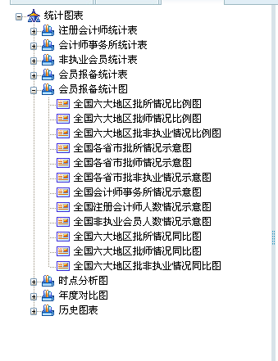
图 2.4.8-1中注协统计图表页面

2.5地、市级注册部

2.5.1网上申请非执业
点击“网上申请非执业”菜单，列表中显示本省网上申请的非执业人员，输入查询条件，查询出相应信息。

2.5.2非执业会员管理
点击“非执业会员管理”菜单，列表中显示本地区的非执业人员，输入查询条件，查询出相应信息。选择一名会员，点击修改，在弹出页面能够会员修改信息。

2.5.3会员查询

2.5.3.1注册会计师查询
点击“注册会计师查询”页签，默认页面显示本地区注师列表，点击第一列能够查看其详细信息。点击“查询”按钮，在弹出页面选择“当前库”或“历史库”，然后输入查询条件，点击“确定”，列表中列出符合查询条件的注师。点击“选择结果项”按钮，可以设置在列表中显示注师的信息项。如图2.5.3.1-1选择结果项页面，修改后，点击“确定”，保存修改设置。点击“关闭”取消当前操作。点击“导出excel”，导出当前注师列表。
图 2.5.3.1-1选择结果项页面

2.5.3.2会计师事务所查询
点击“会计师事务所查询”页签，默认页面显示本地区会计师事务所列表，点击第一列能够查看其详细信息。点击“查询”按钮，在弹出页面选择“当前库”或“历史库”，然后输入查询条件，点击“确定”，列表中列出符合查询条件的事务所。点击“选择结果项”按钮，可以设置在列表中显示事务所的信息项。点击“导出excel”，导出当前事务所列表。

2.5.3.3非执业会员查询
点击“非执业会员查询”页签，默认页面显示本地区非执业会员列表，点击第一列能够查看其详细信息。点击“查询”按钮，在弹出页面选择“当前库”或“历史库”，然后输入查询条件，点击“确定”，列表中列出符合查询条件的非职业人员。点击“选择结果项”按钮，可以设置在列表中显示非执业人员的信息项。点击“导出excel”，导出当前非职业人员列表。

2.5.4从业人员查询
点击“从业人员查询”，列表中显示本地区属于省协会的从业人员列表。输入查询条件，点击查询，能够查询出相应信息。点击“导出excel”按钮，能够导出当前列表。

